Thème 1 : Animation de l’équipe et du point de vente
Chapitre 1.2 Participation à la politique de rémunération individuelle et collective
 | Compétences | Savoirs
Partie 1 | Objectifs d’un système de rémunération | Rémunération
Partie 2 | Distinguer les éléments de rémunération  Calculer la part fixe et variable de la rémunération | Rémunération, primes, commissions
Partie 3 | Identifier les contraintes légales liées à la rémunération. | Code du travail

- Les enjeux de la rémunération
  - D’un point de vue économique
  - D’un point de vue social
  - D’un point de vue managérial
  - Les objectifs d’un système de rémunération
Un bon système de rémunération doit être :
Motivant | Sécurisant | Équitable | Adapté | Stimulant | Simple
Il pousse les vendeurs à vendre plus. | Il assure un revenu minimum. | Il récompense en respectant tous les vendeurs. | Il est cohérent avec la politique de l’entreprise et le marché. | Il récompense les vendeurs des efforts fournis. | Il est facile à comprendre par les salariés et à appliquer pour l’entreprise.

- Les formes de rémunération
  - Les formes de rémunération
Rémunération Directe : Salaire de base (salaire brut + heures sup) + Primes (individuelle ou collective)
Dessine-moi l’éco : le salaire https://www.youtube.com/watch?v=oNqL3gtn3mY
Rémunération Différée :
Intéressement
Participation aux résultats
Actionnariat
Plan d’épargne entreprise (PEE)
Rémunération en Avantages en natures :
Réduction de prix produits maison
Prêt de voiture
Temps de travail inférieur au temps légal
Prêts à taux préférentiels

  - Les éléments de la rémunération

    - Le Fixe
    - La commission et les primes
La commission
Le taux simple :
Taux fixe quel que soit le produit ou le client :
Calculer la commission suivante :
Commission s’élevant à 2,5 % du chiffre d’affaires HT. Commercial qui fait un chiffre d’affaires de 20 000€.

Calcul de la commission par tranche de CA avec taux progressif
Ex : CA réalisé par un commercial = 15 000 €
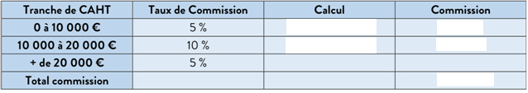

La prime
    - Les autres éléments de la rémunération
Application « Calculer la rémunération des vendeurs » (exercice du manuel Nathan p151)

- Les contraintes légales
  - La grille salariale
  - Le respect des contraintes légales
=> Diaporama sur la rémunération

- Le choix d’un système de rémunération
  - Les combinaisons
  - Les tendances actuelles des systèmes de rémunération des équipes commerciale

